Министерство образования и науки Российской Федерации
Санкт-Петербургский Политехнический Университет Петра Великого
—
Институт прикладной математики и механики
Кафедра «Информационная безопасность компьютерных систем»

ЛАБОРАТОРНАЯ РАБОТА № 5

«Полупроводниковые диоды»

по дисциплине «Электроника и схемотехника»

Выполнил
студент гр. 5151003/40002 Михайлич М. И.
<подпись>

Старший преподаватель Макаров А. С.
<подпись>

Санкт-Петербург
2025

цель работы
Экспериментально исследовать вольт-амперные характеристики (ВАХ) диодов. Изучить основные свойства, проводимость и параметры диодов. Исследовать практическое применение диодов в источниках питания.

ход работы
Для изучения ВАХ диодов была создана следующая схема:

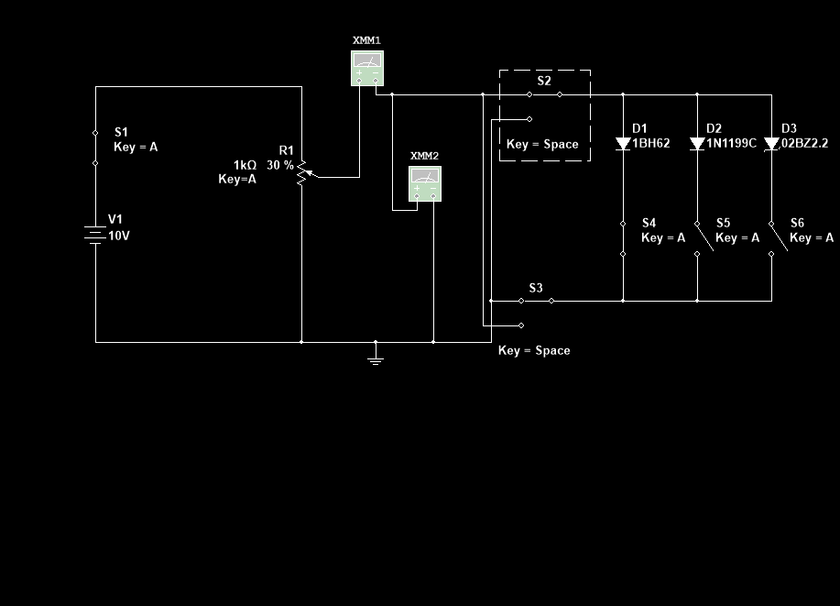
- Электрическая схема изучения ВАХ диодов

- Прямые ветви ВАХ диодов

R, % | I, мА | U, В
10 | 88.839 | 1,004
20 | 44,185 | 0,930
30 | 29,112 | 0,886
40 | 21,440 | 0,854
50 | 16,687 | 0,828
60 | 13,314 | 0,804
70 | 10,569 | 0,780
- ВАХ диода 1 (1BH62)

R, % | I, мА | U, В
10 | 94.727 | 0.475
20 | 47.261 | 0.438
30 | 31.348 | 0.417
40 | 23.327 | 0.402
50 | 18.442 | 0.389
60 | 15.087 | 0.379
70 | 12.527 | 0.369
- ВАХ диода 2 (1N1199C)

R, % | I, мА | U, В
10 | 86,993 | 1,171
20 | 42,889 | 1,138
30 | 28,010 | 1,118
40 | 20,403 | 1,103
50 | 15,637 | 1,091
60 | 12,170 | 1,079
70 | 9,208 | 1,066
- ВАХ диода 3 (02BZ2.2)

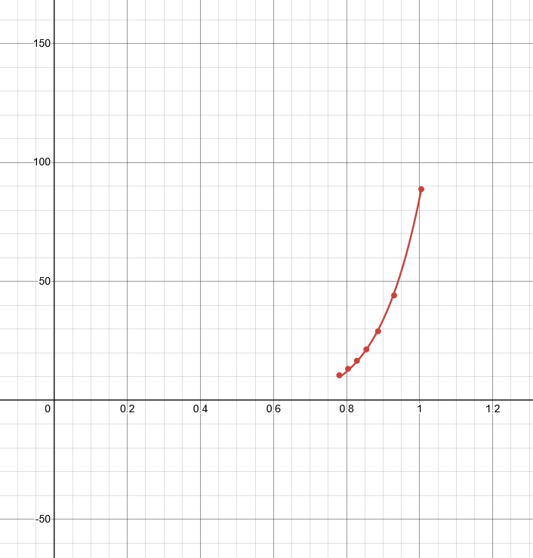
- График ВАХ диода 1

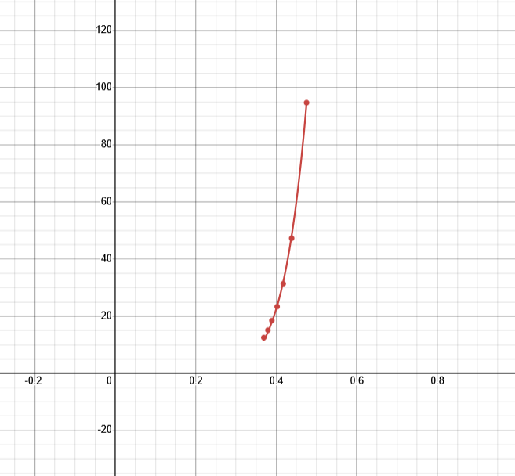
- График ВАХ диода 2

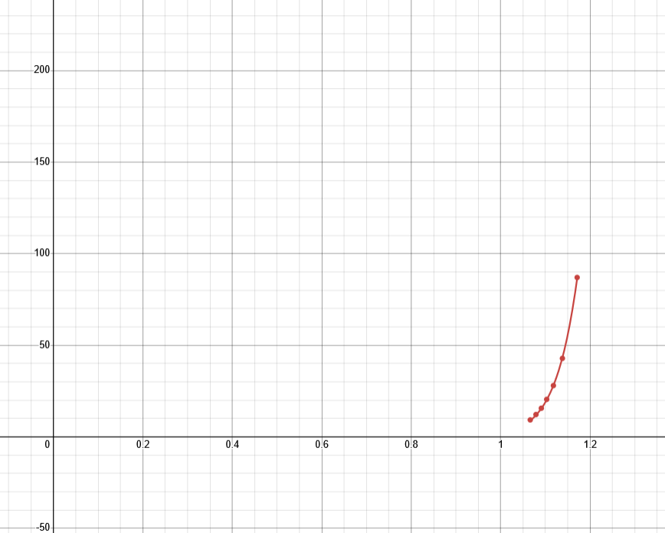
- График ВАХ диода 3

Расчет статических сопротивлений диодов при R = 40%:

$R_{1}=\frac{U_{1}}{I_{1}}=$ 39.832
${ R}_{2}=\frac{U_{2}}{I_{2}}=$ 17.233
$R_{3}=\frac{U_{3}}{I_{3}}=$ 54.061

Расчет динамического сопротивления диодов при R = 40% и R = 30%

R_{д1} = $\frac{U_{2}-U_{1}}{I_{2}-I_{1}}$ = 4
R_{д2} = $\frac{U_{2}-U_{1}}{I_{2}-I_{1}}$ = 1.875
R_{д3} = $\frac{U_{2}-U_{1}}{I_{2}-I_{1}}$ = 1.875
- Обратные ветви ВАХ Диодов
Входное напряжение – 50 В.

R, % | I, мкА | U, В
10 | 7,203 | 44,999
20 | 7,076 | 39,999
30 | 7,071 | 34,999
40 | 6,782 | 29,998
50 | 6,569 | 24,998
60 | 6,505 | 19,998
70 | 6,430 | 14,999
- ВАХ диода 1

R, % | I, мкА | U, В
10 | 11,116 | 44,999
20 | 10,789 | 39,998
30 | 10,812 | 34,998
40 | 10,576 | 29,997
50 | 10,820 | 24,997
60 | 10,828 | 19,997
70 | 10,466 | 14,998
- ВАХ диода 2

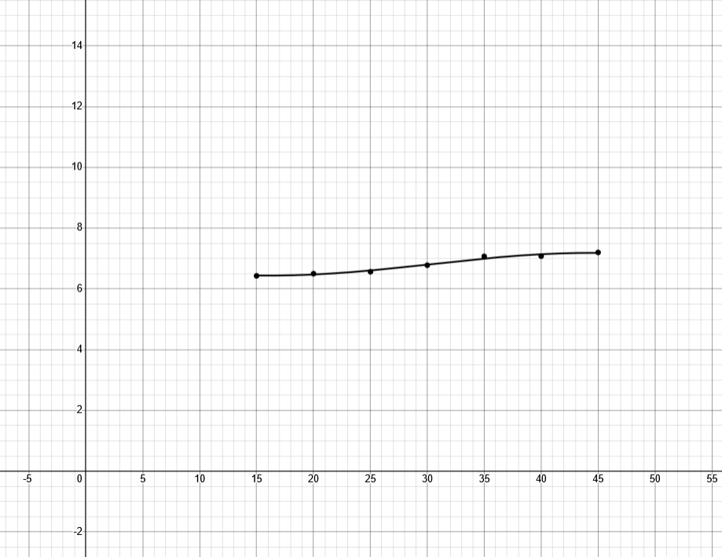
- График обратной ВАХ диода 1

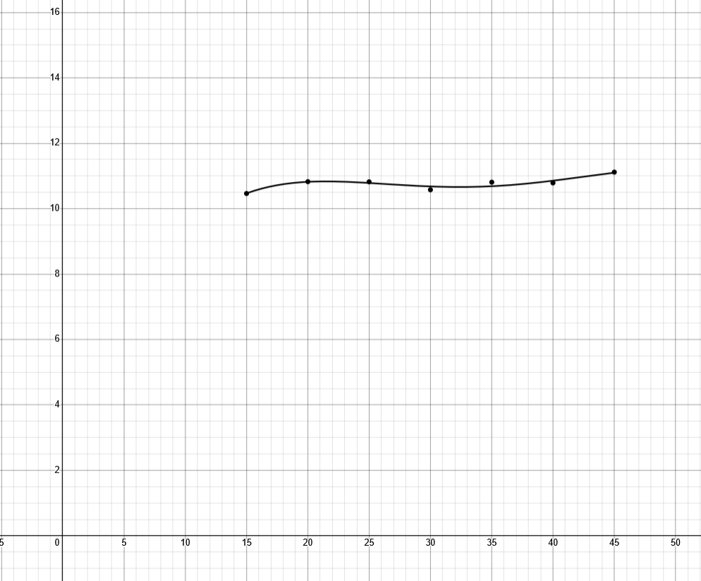
- График обратной ВАХ диода 2
- Исследование обратной ветви ВАХ стабилизатора
Выходное напряжение – 15 В

R, % | I, мкА | U, В
10 | 121,395 | 2,574
20 | 59,577 | 2,468
30 | 38,56 | 2,402
40 | 27,697 | 2,353
50 | 20,762 | 2,31
60 | 15,557 | 2,266
70 | 10,891 | 2,213
80 | 5,552 | 2,112
90 | 0,089 | 1,492
- ВАХ стабилизатора

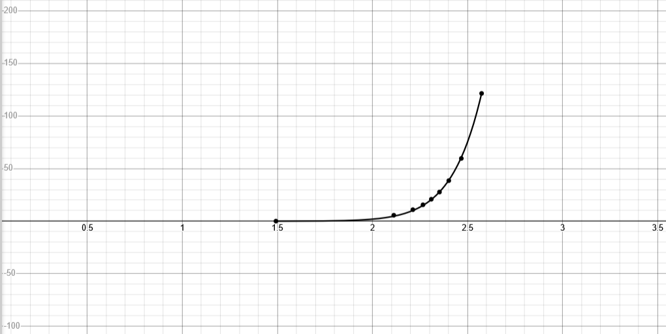
- График обратной ВАХ стабилизатора

На графике заметен резкий рост тока через диод, что говорит о приложени достаточного обратного напряжения – это явление назвывается лавинным пробоем диода

- Исследование стабилизированного источника питания
Для работы была созданна данная схема:
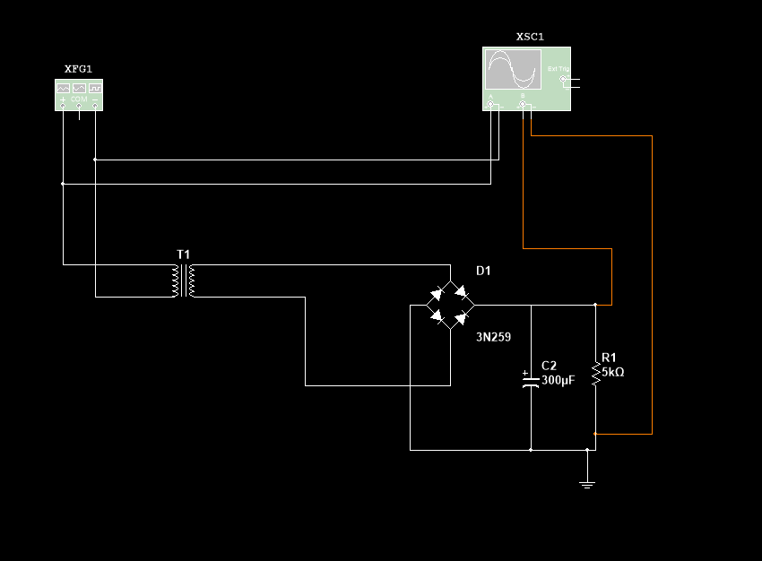
- Схема стабилизированного источника питания

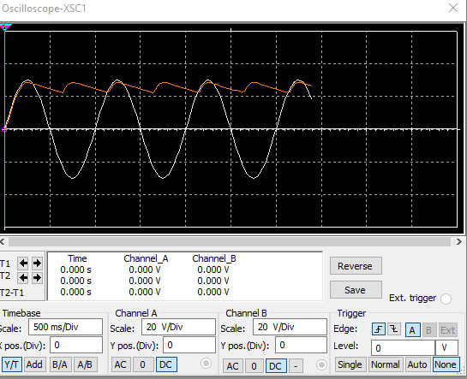
- Показания осцилографа стабилизированного источника питания

В схему был добавлен стабилизатор

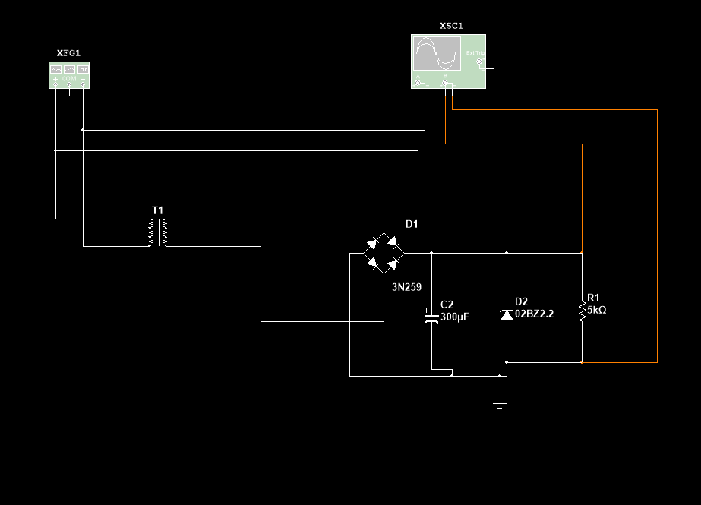
- Схема со стабилизатором

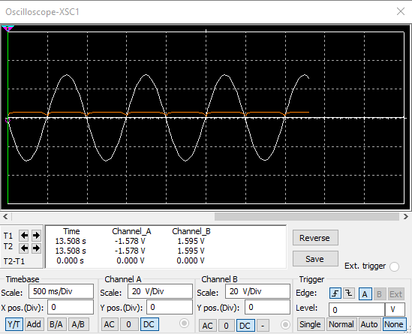
- Показания осцилографа в схеме со стабилизатором

выводы
В ходе выполения работы были изучены ВАХ полупроводниковых диодов, основные свойства и способность диодов проводить ток. Было замечено что диоды 1 и 2 имеют гораздо большее статическое обратное сопротивление, чем прямое сопротивление. Это обусловлено тем, что эти диоды не пропускают обратный ток при недостаточно высоком напряжении. Диод 3 имеет более низкое обратное сопротивление, чем прямое, потому что он пропускает обратный ток

ответы на контрольные вопросы
- Учитывая одностороннюю проводимость диода, нарисуйте график тока через диод при подаче на него гармонического напряжения с амплитудой 5 В
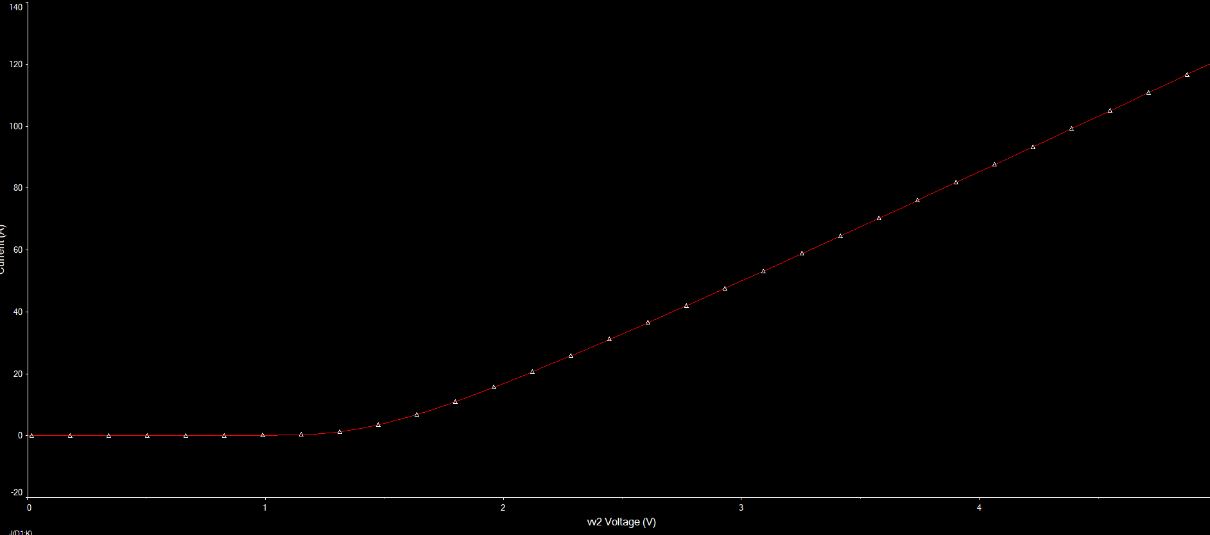
- ВАХ диода при гармоническом сигнале

- Как работает простая схема стабилихации напряжения
Схема стабилизации напряжения использует стабилитрон с токоограничивающим резистором R_{D}. Нестабильное напряжение подается на вход, на стабилитрон приходит обратное напряжение. На выходе стабилитрона идет стабильное напряжение.
- Как изменится напряжение стабилизации, если последовательно соединить два стабилитрона?
Напряжение стабилизации увеличится при последовательном соединении двух стабилитронов, так как напряжение стабилизации – сумма напряжений стабилизации двух стабилитронов и при его преодолении стабилитроны начнут проводить обратный ток.
- Почему не рекомендуется парралельное соединение двух стабилитронов?
Так как два стабилитронона могут иметь различные напряжения стабилизации при их номинальном равенстве, что значит что стабилитрон с меньшим напряжением стабилизации будет пропускать весь ток, закоротив второй диод. Также при выходе из строя одного стабилитрона весь ток пойдет через второй стабилитрон, повышая его риск выхода из строя.
- Поясните работу источника питнания по принципиальной схеме.
Схема состоит из генератора гармонических сигналов, трансформатора, однофазного мостового выпрямителя, стабилизатора, резистора и конденсатора. Генератор создает гармонический сигнал, трансформатор приводит его к нужному напряжению, а мостовой выпрямитель создает постоянный ток, конденсатор выравнивает волны напряжения, резистор задает ток стабилизации а стабилизатор поддерживает постоянное выходное напряжение.
- Каковы недостатки подобных схем стабилизации?
Такие схемы стабилизации имеют такие недостатки как, низкое КПД из за потерь энергии на трансформаторах и выпрямителях в виде тепла, выработанное тепло может влиять на другие приборы и изменить их характеристики, например повысить сопротивление резисторов, линейние источники питаня тратят время на изменение выходного напряжения, а также трансформаторы и выпрямители могут создать помехи и нарушить работу других устойств.
- Поясните причины начала ВАХ не сначала СК.
ВАХ начинается не сначала СК, потому что есть внутреннее сопротивление элемента, ограничивающее ток при нулевом напряжении.
- Предложите методику проверки работы стабилитрона, как стабилизатора напряжения источника питания.
Для проверки работы можно на выходе стабилитрона можно поставить вольтметр и контролировать входное напряжение, если оно будет выше стабилизационного то это признак возможного выхода из строя элемента.

